# 1使用vue时，先设置idea语法检查，否则写vue指令会爆红

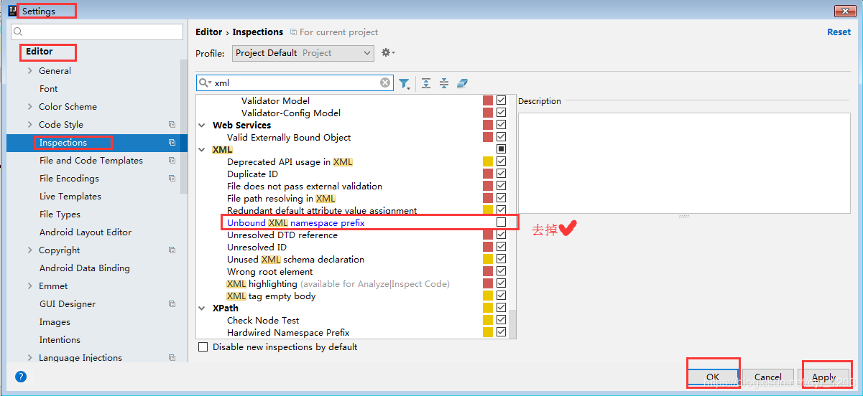

# 2vue实例的使用

定义vue时，

1. el，元素选择器必须用id,
2. 更新vue对象的data里的属性时，直接 vm对象点属性即可，

**var** isseen;  
isseen = **new** Vue({  
 el: '#isseen',  
 data: {  
 //selected: '',  
  
 seen: **false** }  
  
});

更新属性值

Isseen. Seen=true

# 3js常用方法

## 1json对象的取值

控制台打印看是否是json对象

如果是：以下

=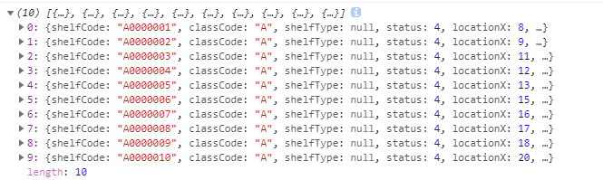

很明显首先是个数组，通过

Data.[0]取到第一个对象，至于是什么对象我们看以下两种



第一行明显是json字符串，第二行才是json对象，可以直接取值jsonobject[“key”]获取value值

如果是接送字符串，用JSON.parse(jsonstring),转化

Json转字符串：JSON.stringify(jsonobject)

字符串转json对象：JSON.parse(jsonstring),